M2: Filmplakat

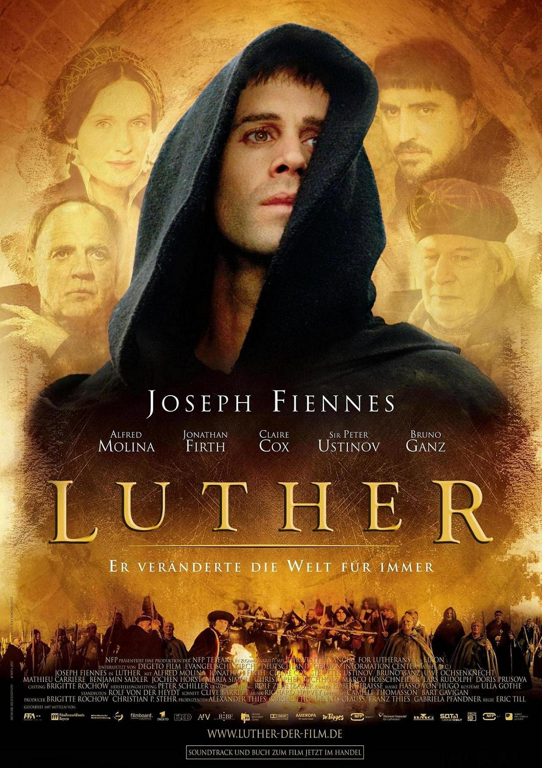

Fundort: http://www.epicafe.de/wp-content/uploads/2015/07/luther.jpg

Luther. Er veränderte die Welt für immer

Gedanken zum Filmplakat

Ich liebe dieses Filmplakat und finde, es ist genial gemacht. Denn es ist wie ein Symbol, das eine tiefere Wahrheit ins Bewusstsein rückt.

Wer den Film nicht kennt, erkennt ihn nicht – Martin Luther. Da ist nichts, was an die typischen, längst im Gedächtnis gespeicherten Gesichtszüge eines Lutherportraits von Lukas Cranach d. Ä. oder d. J. erinnert. Wäre das Bild des Filmplakats ganz ohne Schrift gedruckt und der Betrachter von Kinoerfahrungen völlig unberührt – er sähe zuerst einen jungen Mann in einer Art Kapuzenpulli. Auch den Mönch sähe er vielleicht noch nicht. Zu gut, zu schön sieht er aus – und doch so ernst und geheimnisvoll, das Gesicht halb verdeckt und der Blick am Betrachter vorbei ins Leere gehend.

Erst die Gesichter im Hintergrund lassen vermuten, es könnte sich um ein Bild aus der Geschichte handeln. Gleichsam auf den zweiten Blick tauchen sie auf aus dem pastellgelben Hintergrund, ja, erscheinen wie projiziert auf eine alte Wand, die zu einem historischen Bauwerk gehören könnte – drei Männer und eine Frau. Sie, in ihrer Erscheinung eine wirkliche Dame, und der Herr, mit der merkwürdigen Mütze rechts im Bild, lassen dann auch auf bessere Kreise schließen. Aber welche? Und – keine Frage – es muss eine Verbindung geben zu dem, der so geheimnisvoll vor ihnen im Zentrum steht.

Unten im Bild schließlich wimmelt es von aufgehetzten oder aufgeschreckten Gestalten. Da ist Bewegung, ja Kampf im Spiel. Männer mit Stecken, andere jeweils mit der Armbrust bewaffnet, ziehen los – gegen wen eigentlich? Mittendrin ein verzweifelt Betender, so mutet es an. Und dann das Feuer, dessen Flammenschein dem ganzen Bild ein bedrohliches Licht verleiht. Da passiert etwas! So groß vielleicht, dass es gleich die ganze Welt entflammt?

Wer den Film kennt, braucht dann nicht einmal die Schrift auf dem Bild. Cineasten wissen allein von diesem Motiv, worauf das Kinoplakat verweist. Sie erkennen Joseph Fiennes, dazu auch Bruno Ganz und Sir Peter Ustinov, vielleicht sogar Claire Cox und Alfred Molina. Und erinnern sich. Luther – sein Leben, sein ganzes Ringen um einen freien Glauben inszeniert im Hollywoodformat. Und damit vom Makel des eigentlich Vergangenen befreit. Was im Film, im Kinofilm, passiert, ist echt, geschieht im Hier und Jetzt. Und man nimmt dem smarten Joseph Fiennes den Luther ab, so ringt man mit ihm. Und so ist es kein Luther, dem man ehrfürchtig zu Füßen liegt oder zu dem man wie zu einem übergroßen Denkmal aufschaut, sondern einer, dessen Geschichte im Schauen und Erleben die eigene wird.

Luther. Zur Arbeit mit dem Filmplakat

Skizze für die Arbeit mit Schülern
Vorbemerkung:
Die Arbeit mit dem Filmplakat ist eine gute Vorbereitung auf den Filmworkshop zum Lutherfilm. Vor allem, wenn noch niemand diesen Film gesehen hat. Wer das Plakat schon kennt, darf deshalb noch nichts verraten!

Erschließung in Schritten:
- Hauptfiguren (obere Hälfte des Plakats)
- Zuerst wird nur die obere Hälfte des Bildes eingeblendet (so dass man die Schrift nicht sieht), das untere Bild ab der Schrift wird verdeckt. Mögliche Impulse:
  - Betrachtet den jungen Mann in der Mitte und beschreibt ihn: Gesicht, Mimik, Blick, Kleidung, gesamte Erscheinung. Was strahlt er für euch aus? Wie wirkt er auf euch?
  - Betrachtet danach die anderen vier Personen und beschreibt sie: Gesicht, Mimik, Blick, Kleidung, Erscheinung. Was strahlen sie für euch aus? Wie wirken sie auf euch?

- Denkwürdige Ereignisse (unterer Teil des Plakats)
- Dann wird nur der untere Streifen des Bildes eingeblendet (mit dem kleingedruckten Text darauf, aber unterhalb von Filmtitel und Untertitel!). Mögliche Impulse:
  - Schaut die Szenen an und beschreibt, was zu sehen ist.
  - Stellt Vermutungen über das Geschehen an.
  - Schaut, ob und welche Figuren/Menschen erkennbar sind.
  - Betrachtet den Betenden (Mitte links) und beschreibt ihn.
  - Überlegt, ob er einer der eben betrachteten Figuren sein könnte.
  - Betrachtet die Schrift und schaut, worauf sie schließen lässt.

- Mögliche Zusammenhänge (das Plakat als Ganzes)
- Schließlich wird das Plakat als Ganzes eingeblendet (mit der Schrift).
Hier darf nun auch das Vorwissen eingebracht werden, das die haben, die den Film schon gesehen haben bzw. das Filmplakat kennen.
Mögliche Impulse:
  - Und so sieht das Bild als Ganzes aus! Wie wirkt es auf euch? Was kommt euch dabei in den Sinn?
  - Der Mann in der Mitte soll Martin Luther sein – vergleicht ihn einmal mit Vorstellungen, die ihr vielleicht von ihm habt.
  - Betrachtet die vier Figuren um ihn herum - wer könnten sie sein?
  - Überlegt, wie die Teile des Bildes und die Figuren darauf zusammenhängen.

Frank Bolz

